Профильная смена "Военного - патриотического направления"
С 2 по 9 апреля в санатории "Сосновый Бор" Ковылкинского района прошла смена "Военного - патриотического направления". Участниками смены стали ребята с образовательных учреждений республики Мордовия. Смена насыщена образовательной программой и тематическими мероприятиями.
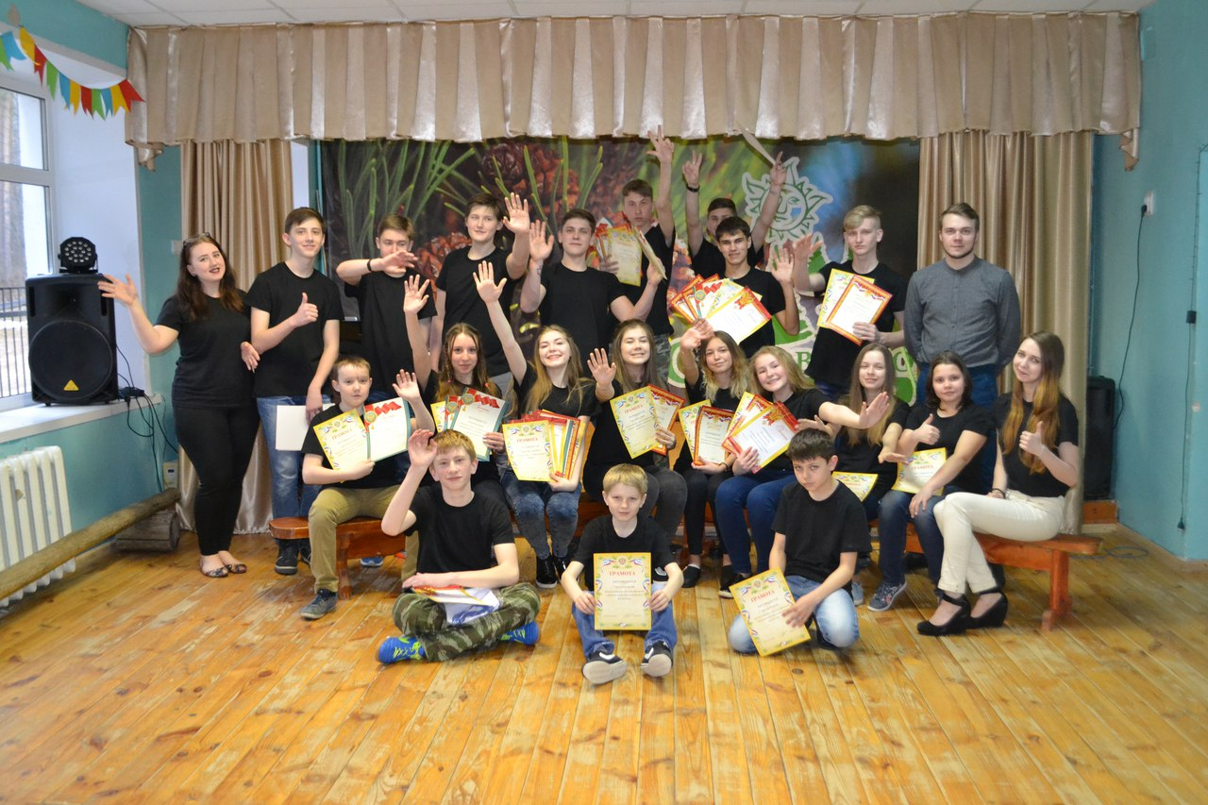
К ребятам в гости с мастер - классами приезжали: Патриотическое объединение "Поиск", ВОД "Волонтеры Победы", Рузаевский ресурсный центр патриотического воспитания, республиканский Военкомат и многие другие. На свежем воздухе проходили тематические квесты и игра "Зарница". Участники смены получили ценные призы, полезные знания и приятные воспоминания.
В работе профильной смене принял участие боец поискового отряда «СЮПАРД» Ардатовского аграрного техникума им. И.А. Пожарского - Святкин Антон.


